Федеральное государственное бюджетное образовательное учреждение высшего образования  
«Российский экономический университет имени Г.В. Плеханова»

**Московский приборостроительный техникум**

**Отчёт  
о выполнении практической работы № 21**

**Дисциплина: ОП.04 «Основы алгоритмизации и программирования»**

**Тема: Взаимодействие с офисными приложениями в проектах Windows Forms на языке C#**

**Специальность: 09.02.07 Информационные системы и программирование**

**Квалификация: Специалист по информационным системам**

Выполнил:

Студент группы: ИС50-11/2-23, Титов Ф.Г.

Вариант № 6

Дата: «13» мая 2024г.

Проверил:

Преподаватель: Клопов Д.А.

Дата: « » месяц 2024г.

Оценка:

**Цель работы**

Цель работы – изучение и практическое применение компонентов взаимодействия с офисными приложениями для создания оконного приложения типа Windows Forms на языке программирования C# в среде MS Visual Studio.

**Задание**

Выполнение данной практической работы предполагает успешное завершение практической работы №20 «Использование БД в проектах Windows Forms на языке C#».

Используя методы взаимодействия с офисными приложениями, выполнить модификацию проекта, реализованного в ходе выполнения практической работы №20 «Использование БД в проектах Windows Forms на языке C#, выполнив приведенные ниже задачи:

**Обязательная часть**

1. Экспорт данных в MS Word
   1. Подготовка файла «шаблона» Подготовьте документ Word, который будет в дальнейшем выполнять роль «шаблона». Разместите этот файл в папке проекта, в которой будет создаваться исполняемый файл. Например, для проекта с именем PR_20_NET данный файл «шаблон» должен быть размещен в одной из папок Debug или Release, в зависимости от настроек MS Visual Studio.
   2. Условно будем считать, что форма, на которой размещены компоненты DataGridView1 и DataGridView2 (класс DataGridView) для работы с БД, имеет имя Form4. Разместите на форме Form4 дополнительную кнопку (класс Button) с именем btnWord (свойство Name) и надписью «Экспорт в Word» рядом с компонентом DataGridView2, в котором отображается «подчиненная» таблица и свяжите с обработчиком события «btnWord_Click».
2. Экспорт данных в MS Excel

Условно будем считать, что форма, на которой размещены компоненты DataGridView1 и DataGridView2 (класс DataGridView) для работы с БД, имеет имя Form4. Разместите на форме Form4 дополнительную кнопку (класс Button) с именем btnExcel (свойство Name) и надписью «Экспорт в Excel» рядом с компонентом DataGridView2, в котором отображается «подчиненная» таблица и свяжите с обработчиком события «btnExcelClick»

**Задание на «4»**

Дополнить код обработчиков события «Click» для кнопок btnWord и btnExcel конструкцией «try-catch» таким образом, чтобы исключить аварийное завершение программы при возникновении исключительной ситуации во время вывода данных, соответственно, в Word и Excel – файлы. При возникновении исключительной ситуации на экран должно выводиться сообщение об ошибке с её описанием.

**Текст программы**

Файл Form3.cs:

using System**;**

using System**.**Collections**.**Generic**;**

using System**.**ComponentModel**;**

using System**.**Data**;**

using System**.**Drawing**;**

using System**.**Drawing**.**Printing**;**

using System**.**Linq**;**

using System**.**Text**;**

using System**.**Threading**.**Tasks**;**

using System**.**Windows**.**Forms**;**

using Word **=** Microsoft**.**Office**.**Interop**.**Word**;**

using Excel **=** Microsoft**.**Office**.**Interop**.**Excel**;**

namespace wfPr20_Var06

**{**

public partial class Form3 **:** Form

**{**

public Form3**()**

**{**

InitializeComponent**();**

**}**

private void Form3_Load**(**object sender**,** EventArgs e**)**

**{**

***// TODO: данная строка кода позволяет загрузить данные в таблицу "n_letterDBDataSet.Sender". При необходимости она может быть перемещена или удалена.***

this**.**senderTableAdapter**.**Fill**(**this**.**n_letterDBDataSet**.**Sender**);**

***// TODO: данная строка кода позволяет загрузить данные в таблицу "n_letterDBDataSet.Recipient". При необходимости она может быть перемещена или удалена.***

this**.**recipientTableAdapter**.**Fill**(**this**.**n_letterDBDataSet**.**Recipient**);**

***// TODO: данная строка кода позволяет загрузить данные в таблицу "n_letterDBDataSet.Recipient". При необходимости она может быть перемещена или удалена.***

this**.**recipientTableAdapter**.**Fill**(**this**.**n_letterDBDataSet**.**Recipient**);**

***// TODO: данная строка кода позволяет загрузить данные в таблицу "n_letterDBDataSet.Sender". При необходимости она может быть перемещена или удалена.***

this**.**senderTableAdapter**.**Fill**(**this**.**n_letterDBDataSet**.**Sender**);**

***// TODO: данная строка кода позволяет загрузить данные в таблицу "n_letterDBDataSet.Recipient". При необходимости она может быть перемещена или удалена.***

this**.**recipientTableAdapter**.**Fill**(**this**.**n_letterDBDataSet**.**Recipient**);**

***// TODO: данная строка кода позволяет загрузить данные в таблицу "n_letterDBDataSet.Letter". При необходимости она может быть перемещена или удалена.***

this**.**letterTableAdapter**.**Fill**(**this**.**n_letterDBDataSet**.**Letter**);**

**}**

private void btnSave1_Click**(**object sender**,** EventArgs e**)**

**{**

letterBindingSource**.**EndEdit**();**

letterTableAdapter**.**Update**(**n_letterDBDataSet**);**

**}**

private void btnSave2_Click**(**object sender**,** EventArgs e**)**

**{**

recipientBindingSource**.**EndEdit**();**

recipientTableAdapter**.**Update**(**n_letterDBDataSet**);**

**}**

private void btnSave3_Click**(**object sender**,** EventArgs e**)**

**{**

senderBindingSource**.**EndEdit**();**

senderTableAdapter**.**Update**(**n_letterDBDataSet**);**

**}**

private void btnPrint_Click**(**object sender**,** EventArgs e**)**

**{**

PrintDocument pd **=** new PrintDocument**();**

pd**.**PrintPage **+=** new PrintPageEventHandler**(**PrintPage**);**

PrintPreviewDialog printPreviewDialog **=** new PrintPreviewDialog**();**

printPreviewDialog**.**Document **=** pd**;**

printPreviewDialog**.**ShowDialog**();**

**}**

private void PrintPage**(**object sender**,** PrintPageEventArgs e**)**

**{**

DataGridViewRow row **=** dataGridView1**.**CurrentRow**;**

DataGridViewCellCollection cells **=** row**.**Cells**;**

string dataToPrint **=** ""**;**

foreach **(**DataGridViewCell cell in cells**)**

**{**

dataToPrint **+=** cell**.**Value**.**ToString**()** **+** "\t"**;** ***// добавляем значение ячейки и табуляцию***

**}**

e**.**Graphics**.**DrawString**(**dataToPrint**,** new Font**(**"Arial"**,** **12),** Brushes**.**Black**,** **100,** **100);**

**}**

private void btnExit_Click**(**object sender**,** EventArgs e**)**

**{**

Close**();**

**}**

private void Form3_FormClosing**(**object sender**,** FormClosingEventArgs e**)**

**{**

if **(**e**.**CloseReason **==** CloseReason**.**UserClosing**)**

**{**

***// Отображаем диалоговое окно с вопросом о завершении работы программы***

DialogResult result **=** MessageBox**.**Show**(**"Вы уверены, что хотите выйти из

программы?"**,** "Завершение работы"**,** MessageBoxButtons**.**YesNo**,**

MessageBoxIcon**.**Question**);**

***// Если пользователь подтверждает желание завершить работу, закрываем форму***

if **(**result **==** DialogResult**.**Yes**)**

**{**

***// Закрываем главную форму***

e**.**Cancel **=** false**;**

**}**

else

**{**

***// Отменяем закрытие формы***

e**.**Cancel **=** true**;**

**}**

**}**

**}**

private void btnWord_Click**(**object sender**,** EventArgs e**)**

**{**

SaveFileDialog sd **=** new SaveFileDialog**();**

sd**.**Filter **=** "Файлы Word (*.doc; *.docx)|*.doc?"**;**

if **(**sd**.**ShowDialog**()** **==** DialogResult**.**OK**)**

**{**

try

**{**

string fn **=** System**.**IO**.**Directory**.**GetCurrentDirectory**()** **+**

"\\letter_record.docx"**;**

int r **=** dataGridView2**.**CurrentCell**.**RowIndex**;**

var Recipient_Code **=**

dataGridView2**.**Rows**[**r**].**Cells**[0].**FormattedValue**.**ToString**();**

var Recipient_Surname **=**

dataGridView2**.**Rows**[**r**].**Cells**[1].**FormattedValue**.**ToString**();**

var Recipient_Name **=**

dataGridView2**.**Rows**[**r**].**Cells**[2].**FormattedValue**.**ToString**();**

var Recipient_Lastname **=**

dataGridView2**.**Rows**[**r**].**Cells**[3].**FormattedValue**.**ToString**();**

var Recipient_PhoneNumber **=**

dataGridView2**.**Rows**[**r**].**Cells**[4].**FormattedValue**.**ToString**();**

Word**.**Application wordApp **=** new Word**.**Application**();**

wordApp**.**Visible **=** false**;**

Word**.**Document wordDocument **=** wordApp**.**Documents**.**Open**(**fn**);**

ReplaceWordStub**(**"{Recipient_Code}"**,** Recipient_Code**,** wordDocument**);**

ReplaceWordStub**(**"{Recipient_Surname}"**,** Recipient_Surname**,** wordDocument**);**

ReplaceWordStub**(**"{Recipient_Name}"**,** Recipient_Name**,** wordDocument**);**

ReplaceWordStub**(**"{Recipient_Lastname}"**,** Recipient_Lastname**,** wordDocument**);**

ReplaceWordStub**(**"{Recipient_PhoneNumber}"**,** Recipient_PhoneNumber**,**

wordDocument**);**

wordDocument**.**SaveAs2**(**sd**.**FileName**);**

wordApp**.**Quit**();**

System**.**Runtime**.**InteropServices**.**Marshal**.**ReleaseComObject**(**wordApp**);**

**}**

catch **(**Exception ex**)**

**{**

MessageBox**.**Show**(**"Ошибка при экспорте в Word: " **+** ex**.**Message**);**

**}**

**}**

**}**

private void ReplaceWordStub**(**string stubToReplace**,** string text**,** Word**.**Document

wordDocument**)**

**{**

var range **=** wordDocument**.**Content**;**

range**.**Find**.**ClearFormatting**();**

range**.**Find**.**Execute**(**FindText**:** stubToReplace**,** ReplaceWith**:** text**);**

**}**

private void btnExcel_Click**(**object sender**,** EventArgs e**)**

**{**

***// Экспорт в Excel***

SaveFileDialog sd **=** new SaveFileDialog**();**

sd**.**Filter **=** "Файлы Word (*.xls; *.xlsx)|*.xls?"**;**

if **(**sd**.**ShowDialog**()** **==** DialogResult**.**OK**)**

**{**

try

**{**

Excel**.**Application excelApp **=** new Excel**.**Application**();**

Excel**.**Workbook workbook **=** excelApp**.**Workbooks**.**Add**();**

Excel**.**Worksheet worksheet **=** workbook**.**ActiveSheet**;**

excelApp**.**Visible **=** false**;**

for **(**int i **=** **1;** i **<** dataGridView1**.**RowCount **+** **1;** i**++)**

for **(**int j **=** **1;** j **<** dataGridView1**.**ColumnCount **+** **1;** j**++)**

worksheet**.**Rows**[**i**].**Columns**[**j**]** **=** dataGridView1**.**Rows**[**i **-** **1].**Cells**[**j **-**

**1].**FormattedValue**;**

excelApp**.**AlertBeforeOverwriting **=** false**;**

excelApp**.**DisplayAlerts **=** false**;**

workbook**.**SaveAs**(**sd**.**FileName**);**

excelApp**.**Quit**();**

System**.**Runtime**.**InteropServices**.**Marshal**.**ReleaseComObject**(**excelApp**);**

**}**

catch **(**Exception ex**)**

**{**

MessageBox**.**Show**(**"Ошибка при экспорте в Excel: " **+** ex**.**Message**);**

**}**

**}**

**}**

**}**

**}**

Файл Form3.Designer.cs:

namespace wfPr20_Var06

**{**

partial class Form3

**{**

*/// <summary>*

*/// Required designer variable.*

*/// </summary>*

private System**.**ComponentModel**.**IContainer components **=** null**;**

*/// <summary>*

*/// Clean up any resources being used.*

*/// </summary>*

*/// <param name="disposing">true if managed resources should be disposed; otherwise, false.</param>*

protected override void Dispose**(**bool disposing**)**

**{**

if **(**disposing **&&** **(**components **!=** null**))**

**{**

components**.**Dispose**();**

**}**

base**.**Dispose**(**disposing**);**

**}**

**#region Windows Form Designer generated code**

*/// <summary>*

*/// Required method for Designer support - do not modify*

*/// the contents of this method with the code editor.*

*/// </summary>*

private void InitializeComponent**()**

**{**

this**.**components **=** new System**.**ComponentModel**.**Container**();**

System**.**ComponentModel**.**ComponentResourceManager resources **=** new System**.**ComponentModel**.**ComponentResourceManager**(**typeof**(**Form3**));**

this**.**label1 **=** new System**.**Windows**.**Forms**.**Label**();**

this**.**dataGridView1 **=** new System**.**Windows**.**Forms**.**DataGridView**();**

this**.**iDписьмоDataGridViewTextBoxColumn **=** new System**.**Windows**.**Forms**.**DataGridViewTextBoxColumn**();**

this**.**датаОтправкиDataGridViewTextBoxColumn **=** new System**.**Windows**.**Forms**.**DataGridViewTextBoxColumn**();**

this**.**адресОтправителяDataGridViewTextBoxColumn **=** new System**.**Windows**.**Forms**.**DataGridViewTextBoxColumn**();**

this**.**адресПолучателяDataGridViewTextBoxColumn **=** new System**.**Windows**.**Forms**.**DataGridViewTextBoxColumn**();**

this**.**статусОтправкиDataGridViewTextBoxColumn **=** new System**.**Windows**.**Forms**.**DataGridViewTextBoxColumn**();**

this**.**Column1 **=** new System**.**Windows**.**Forms**.**DataGridViewComboBoxColumn**();**

this**.**recipientBindingSource **=** new System**.**Windows**.**Forms**.**BindingSource**(**this**.**components**);**

this**.**n_letterDBDataSet **=** new wfPr20_Var06**.**N_letterDBDataSet**();**

this**.**Column2 **=** new System**.**Windows**.**Forms**.**DataGridViewComboBoxColumn**();**

this**.**senderBindingSource **=** new System**.**Windows**.**Forms**.**BindingSource**(**this**.**components**);**

this**.**letterBindingSource **=** new System**.**Windows**.**Forms**.**BindingSource**(**this**.**components**);**

this**.**btnSave1 **=** new System**.**Windows**.**Forms**.**Button**();**

this**.**letterTableAdapter **=** new wfPr20_Var06**.**N_letterDBDataSetTableAdapters**.**LetterTableAdapter**();**

this**.**dataGridView2 **=** new System**.**Windows**.**Forms**.**DataGridView**();**

this**.**label2 **=** new System**.**Windows**.**Forms**.**Label**();**

this**.**btnSave2 **=** new System**.**Windows**.**Forms**.**Button**();**

this**.**dataGridView3 **=** new System**.**Windows**.**Forms**.**DataGridView**();**

this**.**iDотправительDataGridViewTextBoxColumn1 **=** new System**.**Windows**.**Forms**.**DataGridViewTextBoxColumn**();**

this**.**фамилияDataGridViewTextBoxColumn1 **=** new System**.**Windows**.**Forms**.**DataGridViewTextBoxColumn**();**

this**.**имяDataGridViewTextBoxColumn1 **=** new System**.**Windows**.**Forms**.**DataGridViewTextBoxColumn**();**

this**.**отчествоDataGridViewTextBoxColumn1 **=** new System**.**Windows**.**Forms**.**DataGridViewTextBoxColumn**();**

this**.**номерТелефонаDataGridViewTextBoxColumn1 **=** new System**.**Windows**.**Forms**.**DataGridViewTextBoxColumn**();**

this**.**emailDataGridViewTextBoxColumn1 **=** new System**.**Windows**.**Forms**.**DataGridViewTextBoxColumn**();**

this**.**label3 **=** new System**.**Windows**.**Forms**.**Label**();**

this**.**btnSave3 **=** new System**.**Windows**.**Forms**.**Button**();**

this**.**recipientTableAdapter **=** new wfPr20_Var06**.**N_letterDBDataSetTableAdapters**.**RecipientTableAdapter**();**

this**.**senderTableAdapter **=** new wfPr20_Var06**.**N_letterDBDataSetTableAdapters**.**SenderTableAdapter**();**

this**.**printPreviewDialog1 **=** new System**.**Windows**.**Forms**.**PrintPreviewDialog**();**

this**.**btnPrint **=** new System**.**Windows**.**Forms**.**Button**();**

this**.**btnExit **=** new System**.**Windows**.**Forms**.**Button**();**

this**.**btnWord **=** new System**.**Windows**.**Forms**.**Button**();**

this**.**btnExcel **=** new System**.**Windows**.**Forms**.**Button**();**

this**.**Recipient_Code **=** new System**.**Windows**.**Forms**.**DataGridViewTextBoxColumn**();**

this**.**Recipient_Surname **=** new System**.**Windows**.**Forms**.**DataGridViewTextBoxColumn**();**

this**.**Recipient_Name **=** new System**.**Windows**.**Forms**.**DataGridViewTextBoxColumn**();**

this**.**Recipient_Lastname **=** new System**.**Windows**.**Forms**.**DataGridViewTextBoxColumn**();**

this**.**адресДоставкиDataGridViewTextBoxColumn **=** new System**.**Windows**.**Forms**.**DataGridViewTextBoxColumn**();**

this**.**Recipient_PhoneNumber **=** new System**.**Windows**.**Forms**.**DataGridViewTextBoxColumn**();**

this**.**emailDataGridViewTextBoxColumn **=** new System**.**Windows**.**Forms**.**DataGridViewTextBoxColumn**();**

**((**System**.**ComponentModel**.**ISupportInitialize**)(**this**.**dataGridView1**)).**BeginInit**();**

**((**System**.**ComponentModel**.**ISupportInitialize**)(**this**.**recipientBindingSource**)).**BeginInit**();**

**((**System**.**ComponentModel**.**ISupportInitialize**)(**this**.**n_letterDBDataSet**)).**BeginInit**();**

**((**System**.**ComponentModel**.**ISupportInitialize**)(**this**.**senderBindingSource**)).**BeginInit**();**

**((**System**.**ComponentModel**.**ISupportInitialize**)(**this**.**letterBindingSource**)).**BeginInit**();**

**((**System**.**ComponentModel**.**ISupportInitialize**)(**this**.**dataGridView2**)).**BeginInit**();**

**((**System**.**ComponentModel**.**ISupportInitialize**)(**this**.**dataGridView3**)).**BeginInit**();**

this**.**SuspendLayout**();**

***//***

***// label1***

***//***

this**.**label1**.**Anchor **=** **((**System**.**Windows**.**Forms**.**AnchorStyles**)(((**System**.**Windows**.**Forms**.**AnchorStyles**.**Top **|** System**.**Windows**.**Forms**.**AnchorStyles**.**Left**)**

**|** System**.**Windows**.**Forms**.**AnchorStyles**.**Right**)));**

this**.**label1**.**AutoSize **=** true**;**

this**.**label1**.**Location **=** new System**.**Drawing**.**Point**(23,** **9);**

this**.**label1**.**Name **=** "label1"**;**

this**.**label1**.**Size **=** new System**.**Drawing**.**Size**(56,** **16);**

this**.**label1**.**TabIndex **=** **1;**

this**.**label1**.**Text **=** "Письма"**;**

***//***

***// dataGridView1***

***//***

this**.**dataGridView1**.**AllowUserToOrderColumns **=** true**;**

this**.**dataGridView1**.**Anchor **=** **((**System**.**Windows**.**Forms**.**AnchorStyles**)(((**System**.**Windows**.**Forms**.**AnchorStyles**.**Top **|** System**.**Windows**.**Forms**.**AnchorStyles**.**Left**)**

**|** System**.**Windows**.**Forms**.**AnchorStyles**.**Right**)));**

this**.**dataGridView1**.**AutoGenerateColumns **=** false**;**

this**.**dataGridView1**.**ColumnHeadersHeightSizeMode **=** System**.**Windows**.**Forms**.**DataGridViewColumnHeadersHeightSizeMode**.**AutoSize**;**

this**.**dataGridView1**.**Columns**.**AddRange**(**new System**.**Windows**.**Forms**.**DataGridViewColumn**[]** **{**

this**.**iDписьмоDataGridViewTextBoxColumn**,**

this**.**датаОтправкиDataGridViewTextBoxColumn**,**

this**.**адресОтправителяDataGridViewTextBoxColumn**,**

this**.**адресПолучателяDataGridViewTextBoxColumn**,**

this**.**статусОтправкиDataGridViewTextBoxColumn**,**

this**.**Column1**,**

this**.**Column2**});**

this**.**dataGridView1**.**DataSource **=** this**.**letterBindingSource**;**

this**.**dataGridView1**.**Location **=** new System**.**Drawing**.**Point**(26,** **28);**

this**.**dataGridView1**.**Name **=** "dataGridView1"**;**

this**.**dataGridView1**.**RowHeadersWidth **=** **51;**

this**.**dataGridView1**.**RowTemplate**.**Height **=** **24;**

this**.**dataGridView1**.**Size **=** new System**.**Drawing**.**Size**(1238,** **166);**

this**.**dataGridView1**.**TabIndex **=** **0;**

***//***

***// iDписьмоDataGridViewTextBoxColumn***

***//***

this**.**iDписьмоDataGridViewTextBoxColumn**.**DataPropertyName **=** "ID_письмо"**;**

this**.**iDписьмоDataGridViewTextBoxColumn**.**Frozen **=** true**;**

this**.**iDписьмоDataGridViewTextBoxColumn**.**HeaderText **=** "Код письма"**;**

this**.**iDписьмоDataGridViewTextBoxColumn**.**MinimumWidth **=** **6;**

this**.**iDписьмоDataGridViewTextBoxColumn**.**Name **=** "iDписьмоDataGridViewTextBoxColumn"**;**

this**.**iDписьмоDataGridViewTextBoxColumn**.**Width **=** **125;**

***//***

***// датаОтправкиDataGridViewTextBoxColumn***

***//***

this**.**датаОтправкиDataGridViewTextBoxColumn**.**DataPropertyName **=** "Дата отправки"**;**

this**.**датаОтправкиDataGridViewTextBoxColumn**.**Frozen **=** true**;**

this**.**датаОтправкиDataGridViewTextBoxColumn**.**HeaderText **=** "Дата отправки"**;**

this**.**датаОтправкиDataGridViewTextBoxColumn**.**MinimumWidth **=** **6;**

this**.**датаОтправкиDataGridViewTextBoxColumn**.**Name **=** "датаОтправкиDataGridViewTextBoxColumn"**;**

this**.**датаОтправкиDataGridViewTextBoxColumn**.**Width **=** **125;**

***//***

***// адресОтправителяDataGridViewTextBoxColumn***

***//***

this**.**адресОтправителяDataGridViewTextBoxColumn**.**DataPropertyName **=** "Адрес отправителя"**;**

this**.**адресОтправителяDataGridViewTextBoxColumn**.**Frozen **=** true**;**

this**.**адресОтправителяDataGridViewTextBoxColumn**.**HeaderText **=** "Адрес отправителя"**;**

this**.**адресОтправителяDataGridViewTextBoxColumn**.**MinimumWidth **=** **6;**

this**.**адресОтправителяDataGridViewTextBoxColumn**.**Name **=** "адресОтправителяDataGridViewTextBoxColumn"**;**

this**.**адресОтправителяDataGridViewTextBoxColumn**.**Width **=** **125;**

***//***

***// адресПолучателяDataGridViewTextBoxColumn***

***//***

this**.**адресПолучателяDataGridViewTextBoxColumn**.**DataPropertyName **=** "Адрес получателя"**;**

this**.**адресПолучателяDataGridViewTextBoxColumn**.**Frozen **=** true**;**

this**.**адресПолучателяDataGridViewTextBoxColumn**.**HeaderText **=** "Адрес получателя"**;**

this**.**адресПолучателяDataGridViewTextBoxColumn**.**MinimumWidth **=** **6;**

this**.**адресПолучателяDataGridViewTextBoxColumn**.**Name **=** "адресПолучателяDataGridViewTextBoxColumn"**;**

this**.**адресПолучателяDataGridViewTextBoxColumn**.**Width **=** **125;**

***//***

***// статусОтправкиDataGridViewTextBoxColumn***

***//***

this**.**статусОтправкиDataGridViewTextBoxColumn**.**DataPropertyName **=** "Статус отправки"**;**

this**.**статусОтправкиDataGridViewTextBoxColumn**.**Frozen **=** true**;**

this**.**статусОтправкиDataGridViewTextBoxColumn**.**HeaderText **=** "Статус отправки"**;**

this**.**статусОтправкиDataGridViewTextBoxColumn**.**MinimumWidth **=** **6;**

this**.**статусОтправкиDataGridViewTextBoxColumn**.**Name **=** "статусОтправкиDataGridViewTextBoxColumn"**;**

this**.**статусОтправкиDataGridViewTextBoxColumn**.**Width **=** **125;**

***//***

***// Column1***

***//***

this**.**Column1**.**DataPropertyName **=** "ID_получатель"**;**

this**.**Column1**.**DataSource **=** this**.**recipientBindingSource**;**

this**.**Column1**.**DisplayMember **=** "Фамилия"**;**

this**.**Column1**.**HeaderText **=** "Список получателей"**;**

this**.**Column1**.**MinimumWidth **=** **6;**

this**.**Column1**.**Name **=** "Column1"**;**

this**.**Column1**.**ValueMember **=** "ID_получатель"**;**

this**.**Column1**.**Width **=** **125;**

***//***

***// recipientBindingSource***

***//***

this**.**recipientBindingSource**.**DataMember **=** "Recipient"**;**

this**.**recipientBindingSource**.**DataSource **=** this**.**n_letterDBDataSet**;**

***//***

***// n_letterDBDataSet***

***//***

this**.**n_letterDBDataSet**.**DataSetName **=** "N_letterDBDataSet"**;**

this**.**n_letterDBDataSet**.**SchemaSerializationMode **=** System**.**Data**.**SchemaSerializationMode**.**IncludeSchema**;**

***//***

***// Column2***

***//***

this**.**Column2**.**DataPropertyName **=** "ID_отправитель"**;**

this**.**Column2**.**DataSource **=** this**.**senderBindingSource**;**

this**.**Column2**.**DisplayMember **=** "Фамилия"**;**

this**.**Column2**.**HeaderText **=** "Список отправителей"**;**

this**.**Column2**.**MinimumWidth **=** **6;**

this**.**Column2**.**Name **=** "Column2"**;**

this**.**Column2**.**ValueMember **=** "ID_отправитель"**;**

this**.**Column2**.**Width **=** **125;**

***//***

***// senderBindingSource***

***//***

this**.**senderBindingSource**.**DataMember **=** "Sender"**;**

this**.**senderBindingSource**.**DataSource **=** this**.**n_letterDBDataSet**;**

***//***

***// letterBindingSource***

***//***

this**.**letterBindingSource**.**DataMember **=** "Letter"**;**

this**.**letterBindingSource**.**DataSource **=** this**.**n_letterDBDataSet**;**

***//***

***// btnSave1***

***//***

this**.**btnSave1**.**Anchor **=** **((**System**.**Windows**.**Forms**.**AnchorStyles**)((**System**.**Windows**.**Forms**.**AnchorStyles**.**Top **|** System**.**Windows**.**Forms**.**AnchorStyles**.**Right**)));**

this**.**btnSave1**.**Location **=** new System**.**Drawing**.**Point**(1154,** **198);**

this**.**btnSave1**.**Name **=** "btnSave1"**;**

this**.**btnSave1**.**Size **=** new System**.**Drawing**.**Size**(110,** **28);**

this**.**btnSave1**.**TabIndex **=** **2;**

this**.**btnSave1**.**Text **=** "Сохранить"**;**

this**.**btnSave1**.**UseVisualStyleBackColor **=** true**;**

this**.**btnSave1**.**Click **+=** new System**.**EventHandler**(**this**.**btnSave1_Click**);**

***//***

***// letterTableAdapter***

***//***

this**.**letterTableAdapter**.**ClearBeforeFill **=** true**;**

***//***

***// dataGridView2***

***//***

this**.**dataGridView2**.**AllowUserToOrderColumns **=** true**;**

this**.**dataGridView2**.**Anchor **=** **((**System**.**Windows**.**Forms**.**AnchorStyles**)((**System**.**Windows**.**Forms**.**AnchorStyles**.**Left **|** System**.**Windows**.**Forms**.**AnchorStyles**.**Right**)));**

this**.**dataGridView2**.**AutoGenerateColumns **=** false**;**

this**.**dataGridView2**.**ColumnHeadersHeightSizeMode **=** System**.**Windows**.**Forms**.**DataGridViewColumnHeadersHeightSizeMode**.**AutoSize**;**

this**.**dataGridView2**.**Columns**.**AddRange**(**new System**.**Windows**.**Forms**.**DataGridViewColumn**[]** **{**

this**.**Recipient_Code**,**

this**.**Recipient_Surname**,**

this**.**Recipient_Name**,**

this**.**Recipient_Lastname**,**

this**.**адресДоставкиDataGridViewTextBoxColumn**,**

this**.**Recipient_PhoneNumber**,**

this**.**emailDataGridViewTextBoxColumn**});**

this**.**dataGridView2**.**DataSource **=** this**.**recipientBindingSource**;**

this**.**dataGridView2**.**Location **=** new System**.**Drawing**.**Point**(26,** **265);**

this**.**dataGridView2**.**Name **=** "dataGridView2"**;**

this**.**dataGridView2**.**RowHeadersWidth **=** **51;**

this**.**dataGridView2**.**RowTemplate**.**Height **=** **24;**

this**.**dataGridView2**.**Size **=** new System**.**Drawing**.**Size**(1238,** **163);**

this**.**dataGridView2**.**TabIndex **=** **3;**

***//***

***// label2***

***//***

this**.**label2**.**Anchor **=** **((**System**.**Windows**.**Forms**.**AnchorStyles**)((**System**.**Windows**.**Forms**.**AnchorStyles**.**Left **|** System**.**Windows**.**Forms**.**AnchorStyles**.**Right**)));**

this**.**label2**.**AutoSize **=** true**;**

this**.**label2**.**Location **=** new System**.**Drawing**.**Point**(23,** **246);**

this**.**label2**.**Name **=** "label2"**;**

this**.**label2**.**Size **=** new System**.**Drawing**.**Size**(88,** **16);**

this**.**label2**.**TabIndex **=** **4;**

this**.**label2**.**Text **=** "Получатели"**;**

***//***

***// btnSave2***

***//***

this**.**btnSave2**.**Anchor **=** System**.**Windows**.**Forms**.**AnchorStyles**.**Right**;**

this**.**btnSave2**.**Location **=** new System**.**Drawing**.**Point**(1154,** **434);**

this**.**btnSave2**.**Name **=** "btnSave2"**;**

this**.**btnSave2**.**Size **=** new System**.**Drawing**.**Size**(110,** **28);**

this**.**btnSave2**.**TabIndex **=** **5;**

this**.**btnSave2**.**Text **=** "Сохранить"**;**

this**.**btnSave2**.**UseVisualStyleBackColor **=** true**;**

this**.**btnSave2**.**Click **+=** new System**.**EventHandler**(**this**.**btnSave2_Click**);**

***//***

***// dataGridView3***

***//***

this**.**dataGridView3**.**AllowUserToOrderColumns **=** true**;**

this**.**dataGridView3**.**Anchor **=** **((**System**.**Windows**.**Forms**.**AnchorStyles**)(((**System**.**Windows**.**Forms**.**AnchorStyles**.**Bottom **|** System**.**Windows**.**Forms**.**AnchorStyles**.**Left**)**

**|** System**.**Windows**.**Forms**.**AnchorStyles**.**Right**)));**

this**.**dataGridView3**.**AutoGenerateColumns **=** false**;**

this**.**dataGridView3**.**ColumnHeadersHeightSizeMode **=** System**.**Windows**.**Forms**.**DataGridViewColumnHeadersHeightSizeMode**.**AutoSize**;**

this**.**dataGridView3**.**Columns**.**AddRange**(**new System**.**Windows**.**Forms**.**DataGridViewColumn**[]** **{**

this**.**iDотправительDataGridViewTextBoxColumn1**,**

this**.**фамилияDataGridViewTextBoxColumn1**,**

this**.**имяDataGridViewTextBoxColumn1**,**

this**.**отчествоDataGridViewTextBoxColumn1**,**

this**.**номерТелефонаDataGridViewTextBoxColumn1**,**

this**.**emailDataGridViewTextBoxColumn1**});**

this**.**dataGridView3**.**DataSource **=** this**.**senderBindingSource**;**

this**.**dataGridView3**.**Location **=** new System**.**Drawing**.**Point**(26,** **485);**

this**.**dataGridView3**.**Name **=** "dataGridView3"**;**

this**.**dataGridView3**.**RowHeadersWidth **=** **51;**

this**.**dataGridView3**.**RowTemplate**.**Height **=** **24;**

this**.**dataGridView3**.**Size **=** new System**.**Drawing**.**Size**(1238,** **169);**

this**.**dataGridView3**.**TabIndex **=** **6;**

***//***

***// iDотправительDataGridViewTextBoxColumn1***

***//***

this**.**iDотправительDataGridViewTextBoxColumn1**.**DataPropertyName **=** "ID_отправитель"**;**

this**.**iDотправительDataGridViewTextBoxColumn1**.**HeaderText **=** "Код отправителя"**;**

this**.**iDотправительDataGridViewTextBoxColumn1**.**MinimumWidth **=** **6;**

this**.**iDотправительDataGridViewTextBoxColumn1**.**Name **=** "iDотправительDataGridViewTextBoxColumn1"**;**

this**.**iDотправительDataGridViewTextBoxColumn1**.**Width **=** **125;**

***//***

***// фамилияDataGridViewTextBoxColumn1***

***//***

this**.**фамилияDataGridViewTextBoxColumn1**.**DataPropertyName **=** "Фамилия"**;**

this**.**фамилияDataGridViewTextBoxColumn1**.**HeaderText **=** "Фамилия"**;**

this**.**фамилияDataGridViewTextBoxColumn1**.**MinimumWidth **=** **6;**

this**.**фамилияDataGridViewTextBoxColumn1**.**Name **=** "фамилияDataGridViewTextBoxColumn1"**;**

this**.**фамилияDataGridViewTextBoxColumn1**.**Width **=** **125;**

***//***

***// имяDataGridViewTextBoxColumn1***

***//***

this**.**имяDataGridViewTextBoxColumn1**.**DataPropertyName **=** "Имя"**;**

this**.**имяDataGridViewTextBoxColumn1**.**HeaderText **=** "Имя"**;**

this**.**имяDataGridViewTextBoxColumn1**.**MinimumWidth **=** **6;**

this**.**имяDataGridViewTextBoxColumn1**.**Name **=** "имяDataGridViewTextBoxColumn1"**;**

this**.**имяDataGridViewTextBoxColumn1**.**Width **=** **125;**

***//***

***// отчествоDataGridViewTextBoxColumn1***

***//***

this**.**отчествоDataGridViewTextBoxColumn1**.**DataPropertyName **=** "Отчество"**;**

this**.**отчествоDataGridViewTextBoxColumn1**.**HeaderText **=** "Отчество"**;**

this**.**отчествоDataGridViewTextBoxColumn1**.**MinimumWidth **=** **6;**

this**.**отчествоDataGridViewTextBoxColumn1**.**Name **=** "отчествоDataGridViewTextBoxColumn1"**;**

this**.**отчествоDataGridViewTextBoxColumn1**.**Width **=** **125;**

***//***

***// номерТелефонаDataGridViewTextBoxColumn1***

***//***

this**.**номерТелефонаDataGridViewTextBoxColumn1**.**DataPropertyName **=** "Номер телефона"**;**

this**.**номерТелефонаDataGridViewTextBoxColumn1**.**HeaderText **=** "Номер телефона"**;**

this**.**номерТелефонаDataGridViewTextBoxColumn1**.**MinimumWidth **=** **6;**

this**.**номерТелефонаDataGridViewTextBoxColumn1**.**Name **=** "номерТелефонаDataGridViewTextBoxColumn1"**;**

this**.**номерТелефонаDataGridViewTextBoxColumn1**.**Width **=** **125;**

***//***

***// emailDataGridViewTextBoxColumn1***

***//***

this**.**emailDataGridViewTextBoxColumn1**.**DataPropertyName **=** "E-mail"**;**

this**.**emailDataGridViewTextBoxColumn1**.**HeaderText **=** "Электронная почта"**;**

this**.**emailDataGridViewTextBoxColumn1**.**MinimumWidth **=** **6;**

this**.**emailDataGridViewTextBoxColumn1**.**Name **=** "emailDataGridViewTextBoxColumn1"**;**

this**.**emailDataGridViewTextBoxColumn1**.**Width **=** **125;**

***//***

***// label3***

***//***

this**.**label3**.**Anchor **=** **((**System**.**Windows**.**Forms**.**AnchorStyles**)(((**System**.**Windows**.**Forms**.**AnchorStyles**.**Bottom **|** System**.**Windows**.**Forms**.**AnchorStyles**.**Left**)**

**|** System**.**Windows**.**Forms**.**AnchorStyles**.**Right**)));**

this**.**label3**.**AutoSize **=** true**;**

this**.**label3**.**Location **=** new System**.**Drawing**.**Point**(23,** **466);**

this**.**label3**.**Name **=** "label3"**;**

this**.**label3**.**Size **=** new System**.**Drawing**.**Size**(95,** **16);**

this**.**label3**.**TabIndex **=** **7;**

this**.**label3**.**Text **=** "Отправители"**;**

***//***

***// btnSave3***

***//***

this**.**btnSave3**.**Anchor **=** **((**System**.**Windows**.**Forms**.**AnchorStyles**)((**System**.**Windows**.**Forms**.**AnchorStyles**.**Bottom **|** System**.**Windows**.**Forms**.**AnchorStyles**.**Right**)));**

this**.**btnSave3**.**Location **=** new System**.**Drawing**.**Point**(1154,** **660);**

this**.**btnSave3**.**Name **=** "btnSave3"**;**

this**.**btnSave3**.**Size **=** new System**.**Drawing**.**Size**(110,** **28);**

this**.**btnSave3**.**TabIndex **=** **8;**

this**.**btnSave3**.**Text **=** "Сохранить"**;**

this**.**btnSave3**.**UseVisualStyleBackColor **=** true**;**

this**.**btnSave3**.**Click **+=** new System**.**EventHandler**(**this**.**btnSave3_Click**);**

***//***

***// recipientTableAdapter***

***//***

this**.**recipientTableAdapter**.**ClearBeforeFill **=** true**;**

***//***

***// senderTableAdapter***

***//***

this**.**senderTableAdapter**.**ClearBeforeFill **=** true**;**

***//***

***// printPreviewDialog1***

***//***

this**.**printPreviewDialog1**.**AutoScrollMargin **=** new System**.**Drawing**.**Size**(0,** **0);**

this**.**printPreviewDialog1**.**AutoScrollMinSize **=** new System**.**Drawing**.**Size**(0,** **0);**

this**.**printPreviewDialog1**.**ClientSize **=** new System**.**Drawing**.**Size**(400,** **300);**

this**.**printPreviewDialog1**.**Enabled **=** true**;**

this**.**printPreviewDialog1**.**Icon **=** **((**System**.**Drawing**.**Icon**)(**resources**.**GetObject**(**"printPreviewDialog1.Icon"**)));**

this**.**printPreviewDialog1**.**Name **=** "printPreviewDialog1"**;**

this**.**printPreviewDialog1**.**Visible **=** false**;**

***//***

***// btnPrint***

***//***

this**.**btnPrint**.**Location **=** new System**.**Drawing**.**Point**(1003,** **199);**

this**.**btnPrint**.**Name **=** "btnPrint"**;**

this**.**btnPrint**.**Size **=** new System**.**Drawing**.**Size**(110,** **27);**

this**.**btnPrint**.**TabIndex **=** **9;**

this**.**btnPrint**.**Text **=** "Печать"**;**

this**.**btnPrint**.**UseVisualStyleBackColor **=** true**;**

this**.**btnPrint**.**Click **+=** new System**.**EventHandler**(**this**.**btnPrint_Click**);**

***//***

***// btnExit***

***//***

this**.**btnExit**.**Location **=** new System**.**Drawing**.**Point**(26,** **715);**

this**.**btnExit**.**Name **=** "btnExit"**;**

this**.**btnExit**.**Size **=** new System**.**Drawing**.**Size**(111,** **26);**

this**.**btnExit**.**TabIndex **=** **10;**

this**.**btnExit**.**Text **=** "Закрыть"**;**

this**.**btnExit**.**UseVisualStyleBackColor **=** true**;**

this**.**btnExit**.**Click **+=** new System**.**EventHandler**(**this**.**btnExit_Click**);**

***//***

***// btnWord***

***//***

this**.**btnWord**.**Cursor **=** System**.**Windows**.**Forms**.**Cursors**.**Default**;**

this**.**btnWord**.**Location **=** new System**.**Drawing**.**Point**(959,** **434);**

this**.**btnWord**.**Name **=** "btnWord"**;**

this**.**btnWord**.**Size **=** new System**.**Drawing**.**Size**(152,** **28);**

this**.**btnWord**.**TabIndex **=** **11;**

this**.**btnWord**.**Text **=** "Экспорт в Word"**;**

this**.**btnWord**.**UseVisualStyleBackColor **=** true**;**

this**.**btnWord**.**Click **+=** new System**.**EventHandler**(**this**.**btnWord_Click**);**

***//***

***// btnExcel***

***//***

this**.**btnExcel**.**Location **=** new System**.**Drawing**.**Point**(811,** **198);**

this**.**btnExcel**.**Name **=** "btnExcel"**;**

this**.**btnExcel**.**Size **=** new System**.**Drawing**.**Size**(144,** **28);**

this**.**btnExcel**.**TabIndex **=** **12;**

this**.**btnExcel**.**Text **=** "Экспорт в Excel"**;**

this**.**btnExcel**.**UseVisualStyleBackColor **=** true**;**

this**.**btnExcel**.**Click **+=** new System**.**EventHandler**(**this**.**btnExcel_Click**);**

***//***

***// Recipient_Code***

***//***

this**.**Recipient_Code**.**DataPropertyName **=** "ID_получатель"**;**

this**.**Recipient_Code**.**HeaderText **=** "Код получателя"**;**

this**.**Recipient_Code**.**MinimumWidth **=** **6;**

this**.**Recipient_Code**.**Name **=** "Recipient_Code"**;**

this**.**Recipient_Code**.**Width **=** **125;**

***//***

***// Recipient_Surname***

***//***

this**.**Recipient_Surname**.**DataPropertyName **=** "Фамилия"**;**

this**.**Recipient_Surname**.**HeaderText **=** "Фамилия"**;**

this**.**Recipient_Surname**.**MinimumWidth **=** **6;**

this**.**Recipient_Surname**.**Name **=** "Recipient_Surname"**;**

this**.**Recipient_Surname**.**Width **=** **125;**

***//***

***// Recipient_Name***

***//***

this**.**Recipient_Name**.**DataPropertyName **=** "Имя"**;**

this**.**Recipient_Name**.**HeaderText **=** "Имя"**;**

this**.**Recipient_Name**.**MinimumWidth **=** **6;**

this**.**Recipient_Name**.**Name **=** "Recipient_Name"**;**

this**.**Recipient_Name**.**Width **=** **125;**

***//***

***// Recipient_Lastname***

***//***

this**.**Recipient_Lastname**.**DataPropertyName **=** "Отчество"**;**

this**.**Recipient_Lastname**.**HeaderText **=** "Отчество"**;**

this**.**Recipient_Lastname**.**MinimumWidth **=** **6;**

this**.**Recipient_Lastname**.**Name **=** "Recipient_Lastname"**;**

this**.**Recipient_Lastname**.**Width **=** **125;**

***//***

***// адресДоставкиDataGridViewTextBoxColumn***

***//***

this**.**адресДоставкиDataGridViewTextBoxColumn**.**DataPropertyName **=** "Адрес доставки"**;**

this**.**адресДоставкиDataGridViewTextBoxColumn**.**HeaderText **=** "Адрес доставки"**;**

this**.**адресДоставкиDataGridViewTextBoxColumn**.**MinimumWidth **=** **6;**

this**.**адресДоставкиDataGridViewTextBoxColumn**.**Name **=** "адресДоставкиDataGridViewTextBoxColumn"**;**

this**.**адресДоставкиDataGridViewTextBoxColumn**.**Width **=** **125;**

***//***

***// Recipient_PhoneNumber***

***//***

this**.**Recipient_PhoneNumber**.**DataPropertyName **=** "Номер телефона"**;**

this**.**Recipient_PhoneNumber**.**HeaderText **=** "Номер телефона"**;**

this**.**Recipient_PhoneNumber**.**MinimumWidth **=** **6;**

this**.**Recipient_PhoneNumber**.**Name **=** "Recipient_PhoneNumber"**;**

this**.**Recipient_PhoneNumber**.**Width **=** **125;**

***//***

***// emailDataGridViewTextBoxColumn***

***//***

this**.**emailDataGridViewTextBoxColumn**.**DataPropertyName **=** "E-mail"**;**

this**.**emailDataGridViewTextBoxColumn**.**HeaderText **=** "Электронная почта"**;**

this**.**emailDataGridViewTextBoxColumn**.**MinimumWidth **=** **6;**

this**.**emailDataGridViewTextBoxColumn**.**Name **=** "emailDataGridViewTextBoxColumn"**;**

this**.**emailDataGridViewTextBoxColumn**.**Width **=** **125;**

***//***

***// Form3***

***//***

this**.**AutoScaleDimensions **=** new System**.**Drawing**.**SizeF**(*8F*,** ***16F*);**

this**.**AutoScaleMode **=** System**.**Windows**.**Forms**.**AutoScaleMode**.**Font**;**

this**.**BackColor **=** System**.**Drawing**.**Color**.**Beige**;**

this**.**ClientSize **=** new System**.**Drawing**.**Size**(1362,** **753);**

this**.**Controls**.**Add**(**this**.**btnExcel**);**

this**.**Controls**.**Add**(**this**.**btnWord**);**

this**.**Controls**.**Add**(**this**.**btnExit**);**

this**.**Controls**.**Add**(**this**.**btnPrint**);**

this**.**Controls**.**Add**(**this**.**btnSave3**);**

this**.**Controls**.**Add**(**this**.**label3**);**

this**.**Controls**.**Add**(**this**.**dataGridView3**);**

this**.**Controls**.**Add**(**this**.**btnSave2**);**

this**.**Controls**.**Add**(**this**.**label2**);**

this**.**Controls**.**Add**(**this**.**dataGridView2**);**

this**.**Controls**.**Add**(**this**.**btnSave1**);**

this**.**Controls**.**Add**(**this**.**label1**);**

this**.**Controls**.**Add**(**this**.**dataGridView1**);**

this**.**Icon **=** **((**System**.**Drawing**.**Icon**)(**resources**.**GetObject**(**"$this.Icon"**)));**

this**.**MinimumSize **=** new System**.**Drawing**.**Size**(1380,** **800);**

this**.**Name **=** "Form3"**;**

this**.**Text **=** "Работа с БД"**;**

this**.**Load **+=** new System**.**EventHandler**(**this**.**Form3_Load**);**

**((**System**.**ComponentModel**.**ISupportInitialize**)(**this**.**dataGridView1**)).**EndInit**();**

**((**System**.**ComponentModel**.**ISupportInitialize**)(**this**.**recipientBindingSource**)).**EndInit**();**

**((**System**.**ComponentModel**.**ISupportInitialize**)(**this**.**n_letterDBDataSet**)).**EndInit**();**

**((**System**.**ComponentModel**.**ISupportInitialize**)(**this**.**senderBindingSource**)).**EndInit**();**

**((**System**.**ComponentModel**.**ISupportInitialize**)(**this**.**letterBindingSource**)).**EndInit**();**

**((**System**.**ComponentModel**.**ISupportInitialize**)(**this**.**dataGridView2**)).**EndInit**();**

**((**System**.**ComponentModel**.**ISupportInitialize**)(**this**.**dataGridView3**)).**EndInit**();**

this**.**ResumeLayout**(**false**);**

this**.**PerformLayout**();**

**}**

**#endregion**

private System**.**Windows**.**Forms**.**Label label1**;**

private System**.**Windows**.**Forms**.**DataGridView dataGridView1**;**

private System**.**Windows**.**Forms**.**Button btnSave1**;**

private N_letterDBDataSet n_letterDBDataSet**;**

private System**.**Windows**.**Forms**.**BindingSource letterBindingSource**;**

private N_letterDBDataSetTableAdapters**.**LetterTableAdapter letterTableAdapter**;**

private System**.**Windows**.**Forms**.**DataGridView dataGridView2**;**

private System**.**Windows**.**Forms**.**Label label2**;**

private System**.**Windows**.**Forms**.**Button btnSave2**;**

private System**.**Windows**.**Forms**.**DataGridView dataGridView3**;**

private System**.**Windows**.**Forms**.**Label label3**;**

private System**.**Windows**.**Forms**.**Button btnSave3**;**

private System**.**Windows**.**Forms**.**BindingSource recipientBindingSource**;**

private N_letterDBDataSetTableAdapters**.**RecipientTableAdapter recipientTableAdapter**;**

private System**.**Windows**.**Forms**.**BindingSource senderBindingSource**;**

private N_letterDBDataSetTableAdapters**.**SenderTableAdapter senderTableAdapter**;**

private System**.**Windows**.**Forms**.**DataGridViewTextBoxColumn iDотправительDataGridViewTextBoxColumn1**;**

private System**.**Windows**.**Forms**.**DataGridViewTextBoxColumn фамилияDataGridViewTextBoxColumn1**;**

private System**.**Windows**.**Forms**.**DataGridViewTextBoxColumn имяDataGridViewTextBoxColumn1**;**

private System**.**Windows**.**Forms**.**DataGridViewTextBoxColumn отчествоDataGridViewTextBoxColumn1**;**

private System**.**Windows**.**Forms**.**DataGridViewTextBoxColumn номерТелефонаDataGridViewTextBoxColumn1**;**

private System**.**Windows**.**Forms**.**DataGridViewTextBoxColumn emailDataGridViewTextBoxColumn1**;**

private System**.**Windows**.**Forms**.**DataGridViewTextBoxColumn iDписьмоDataGridViewTextBoxColumn**;**

private System**.**Windows**.**Forms**.**DataGridViewTextBoxColumn датаОтправкиDataGridViewTextBoxColumn**;**

private System**.**Windows**.**Forms**.**DataGridViewTextBoxColumn адресОтправителяDataGridViewTextBoxColumn**;**

private System**.**Windows**.**Forms**.**DataGridViewTextBoxColumn адресПолучателяDataGridViewTextBoxColumn**;**

private System**.**Windows**.**Forms**.**DataGridViewTextBoxColumn статусОтправкиDataGridViewTextBoxColumn**;**

private System**.**Windows**.**Forms**.**DataGridViewComboBoxColumn Column1**;**

private System**.**Windows**.**Forms**.**DataGridViewComboBoxColumn Column2**;**

private System**.**Windows**.**Forms**.**PrintPreviewDialog printPreviewDialog1**;**

private System**.**Windows**.**Forms**.**Button btnPrint**;**

private System**.**Windows**.**Forms**.**Button btnExit**;**

private System**.**Windows**.**Forms**.**Button btnWord**;**

private System**.**Windows**.**Forms**.**Button btnExcel**;**

private System**.**Windows**.**Forms**.**DataGridViewTextBoxColumn Recipient_Code**;**

private System**.**Windows**.**Forms**.**DataGridViewTextBoxColumn Recipient_Surname**;**

private System**.**Windows**.**Forms**.**DataGridViewTextBoxColumn Recipient_Name**;**

private System**.**Windows**.**Forms**.**DataGridViewTextBoxColumn Recipient_Lastname**;**

private System**.**Windows**.**Forms**.**DataGridViewTextBoxColumn адресДоставкиDataGridViewTextBoxColumn**;**

private System**.**Windows**.**Forms**.**DataGridViewTextBoxColumn Recipient_PhoneNumber**;**

private System**.**Windows**.**Forms**.**DataGridViewTextBoxColumn emailDataGridViewTextBoxColumn**;**

**}**

**}**

**Скриншоты**

1. Открываю программу (рисунок №1):

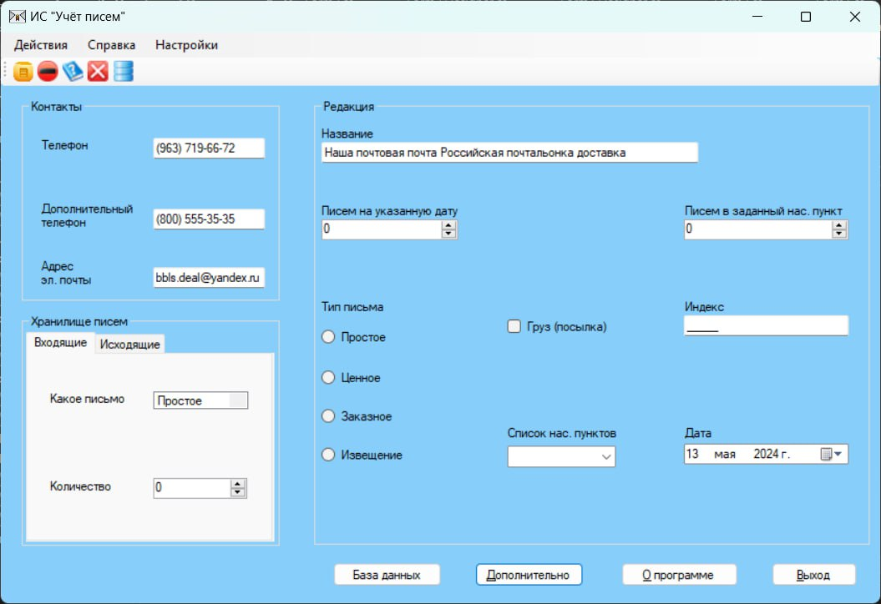

Рисунок 1 – Главная форма

1. Перехожу на форму с БД (кнопки добавлены и настроены), (рисунок №2):

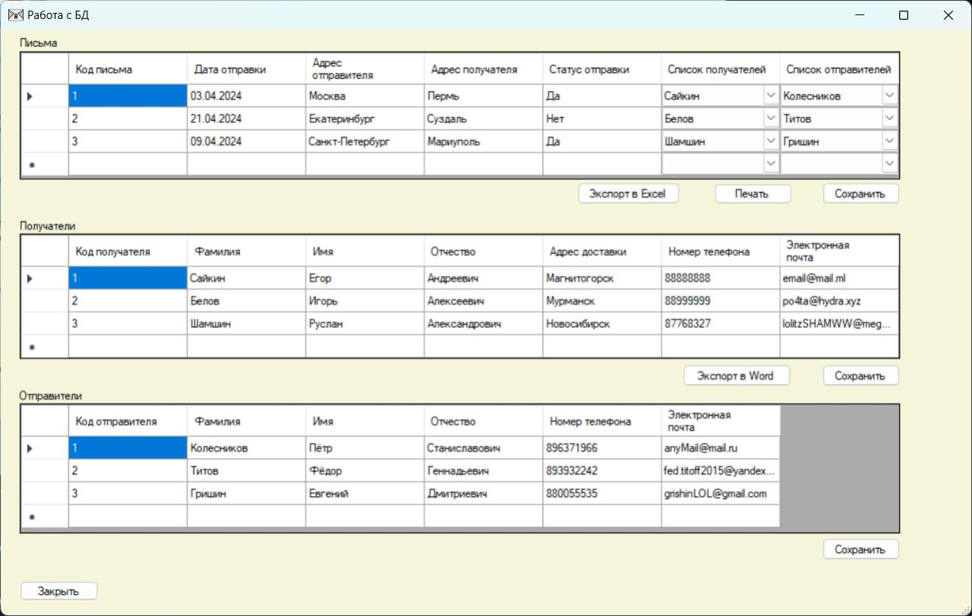

Рисунок 2 – Форма с БД

* 1. Вот она в режиме конструктора (рисунок №3):

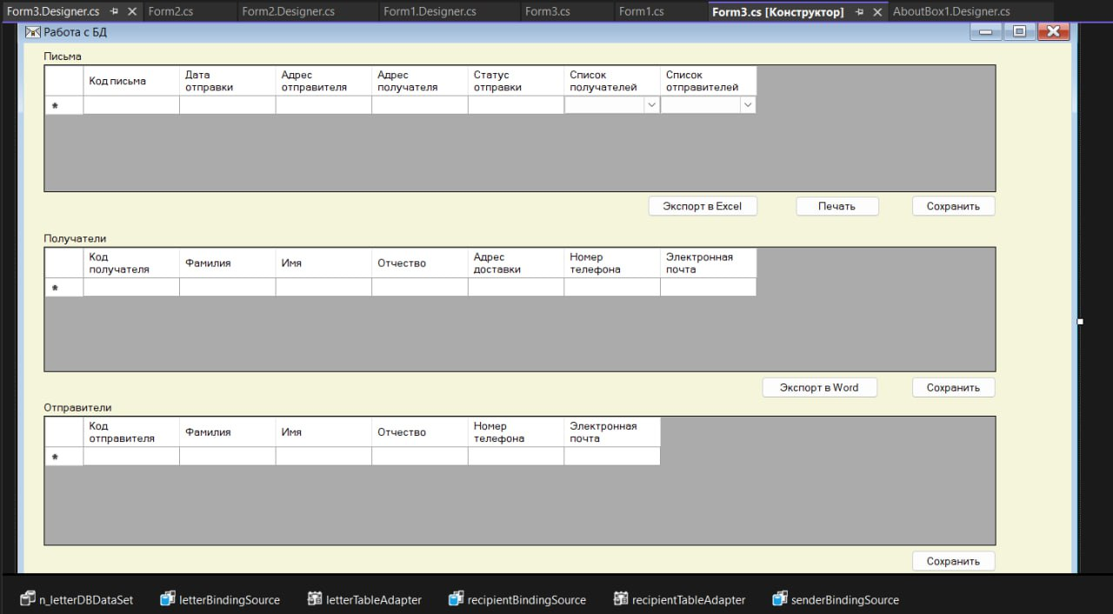

Рисунок 3 – Форма с БД в режиме конструктора

1. Экспорт в MS Excel (рисунок №4):

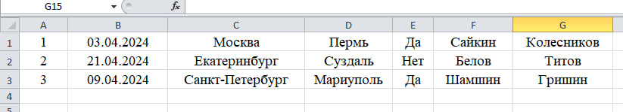

Рисунок 4 – Excel

1. Экспорт в MS Word (рисунок №5):

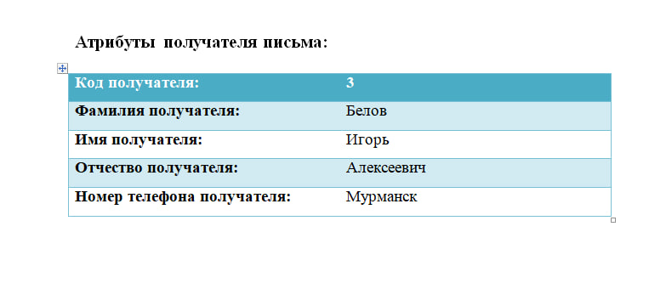

Рисунок 5 – Word

1. Шаблон для экспорта в MS Word (рисунок №6):

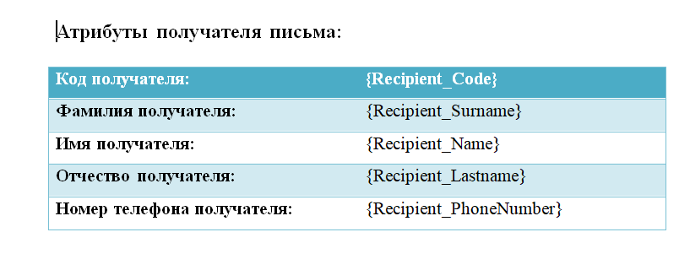

Рисунок 6 – Шаблон

1. Выполнение «Задания на “4”» (рисунок №7):

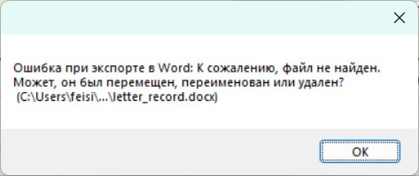

Рисунок 7 – Ошибка, возникающая в результате добавления блоков try-catch